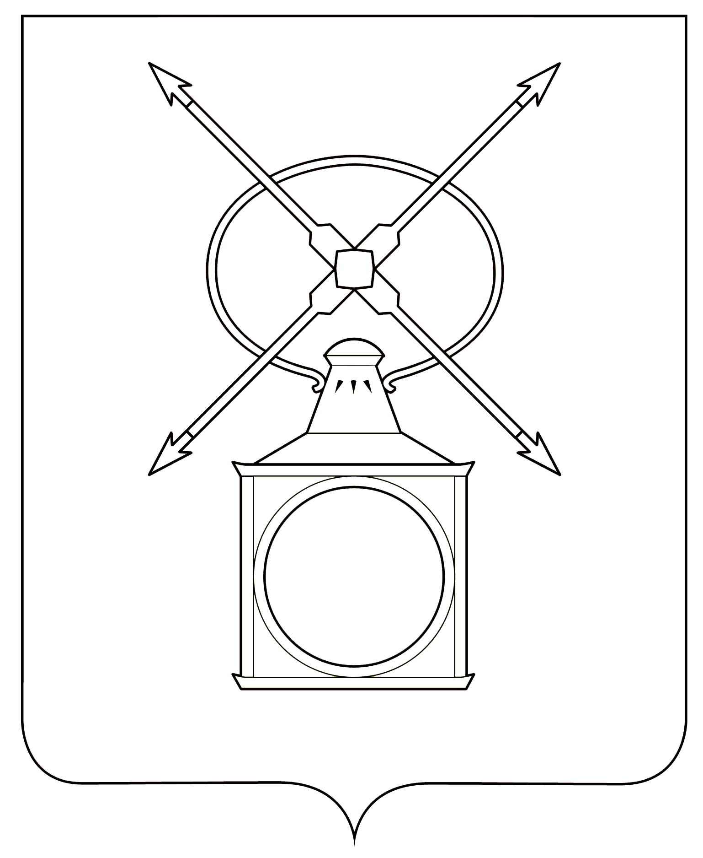
АДМИНИСТРАЦИЯ
ГОРОДСКОГО ПОСЕЛЕНИЯ РУЗАЕВКА
РУЗАЕВСКИЙ МУНИЦИПАЛЬНЫЙ РАЙОН
РЕСПУБЛИКА МОРДОВИЯ

П О С Т А Н О В Л Е Н И Е

от 21.05.2025 года № 413

г. Рузаевка

Об утверждении карт- планов территорий кадастровых кварталов с учетными номерами 13:25:0103041, 13:25:0103043, 13:25:0110113, 13:25:0104031, 13:25:0110107 городского поселения Рузаевка, Рузаевского муниципального района Республики Мордовия

В соответствии со статьей 42.10 Федерального закона от 24 июля 2007г. №221-ФЗ «О кадастровой деятельности», с учетом протоколов от 11 апреля 2025г. №1, от 15 мая 2025г. №2 заседания согласительной комиссии, состав которой утвержден постановлением администрацией городского поселения Рузаевка от 14 марта 2025 г. №146 «О согласительной комиссии по согласованию местоположения границ земельный участков при выполнении комплексных кадастровых работ на территории городского поселения Рузаевка Рузаевского муниципального района Республики Мордовия», а также заключений согласительной комиссии от 11 апреля 2025г. №1, от 15 мая 2025г. №2 о результатах рассмотрения возражений заинтересованных лиц относительно местоположения границ земельных участков, установленных при выполнении комплексных кадастровых работ в границах кадастровых кварталов с учтенными номерами 13:25:0103041, 13:25:0103043, 13:25:0110113, 13:25:0104031, 13:25:0110107, в соответствии с соглашением о предоставлении из федерального бюджета субсидий, в том числе грантов в форме субсидий, юридическим лицам, индивидуальным предпринимателям, а также физическим лицам от 30.01.2025 № 321-20-2025-002 Администрация городского поселения Рузаевка Рузаевского муниципального района Республики Мордовия
п о с т а н о в л я е т:
1. Утвердить карты – планы территорий кадастровых кварталов с учетными номерами 13:25:0103041, 13:25:0103043, 13:25:0110113, 13:25:0104031, 13:25:0110107 городского поселения Рузаевка Рузаевского муниципального района Республики Мордовия.
2. Администрации городского поселения Рузаевка обеспечить в установленном действующим законодательством порядке внесение в Единый государственный реестр недвижимости сведений о земельных участках, о местоположении на них зданий, сооружений, объектов незавершенного строительства, полученных в результате выполнения комплексных кадастровых работ.
3. Контроль за выполнением настоящего постановления возложить на первого заместителя Главы администрации по вопросам архитектуры и градостроительства Н.П. Матюшкину.
4. Настоящее постановление вступает в силу со дня обнародования путем размещения на официальном сайте органов местного самоуправления городского поселения Рузаевка в информационно-телекоммуникационной сети «Интернет».

Глава администрации
городского поселения Рузаевка А.Ю. Домнин

